Теормин. Раздел 1. Ответы на вопросы.

**Определения**

1. **Аксиома непрерывности (полноты) множества R**

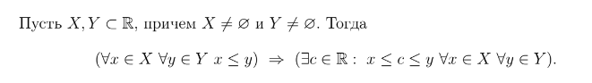

1. **Индуктивное множество**



1. **Множество натуральных чисел**

Множеством натуральных чисел называется пересечение всех индуктивных множеств, содержащих число 1. Обозначается множество натуральных чисел как N.

1. **Расширенное множество R**

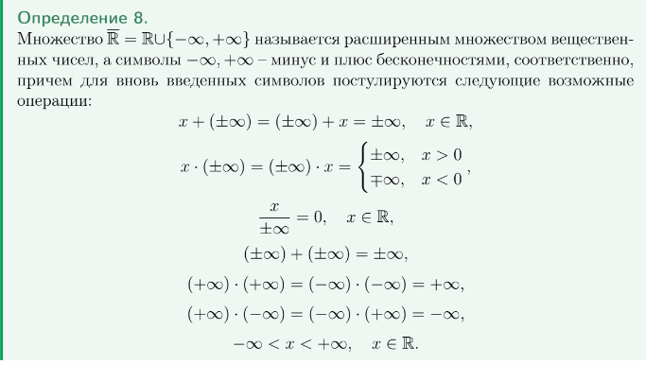

1. 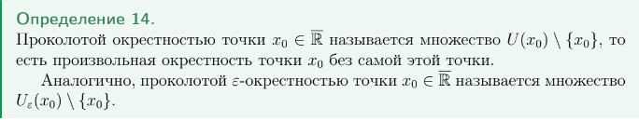**Окрестность и проколотая окрестность точки**
2. **Окрестности элементов +оо и -оо**



1. **Ограниченность множества сверху, верхняя граница**



1. **Ограниченность множества снизу, нижняя граница**



1. **Ограниченное множество**



1. **Максимальный и минимальный элемент множества**

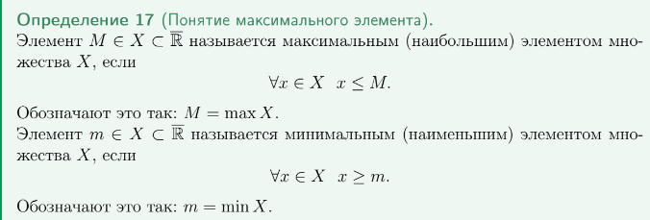

1. **Точная верхняя грань**

Пусть X ⊂ R ограничено сверху и не пусто.

Наименьший элемент множества верхних границ называется супремумом (или точной верхней гранью) множества X и обозначается sup X.

1. **Точная нижняя грань**

Пусть X ⊂ R ограничено сверху и не пусто.

Наибольший элемент множества нижних границ называется инфимумом (или точной нижней гранью) множества Х и обозначается inf X.

1. **Целая и дробная части числа**

Для любого числа x ∈ R существует единственное k ∈ Z такое, что k ≤ x < k+1. Число k называется целой частью числа x и обозначается [x]. Величина {x} = x − [x] называется дробной частью числа x.

1. **Последовательность**



1. **Предел последовательности на языке неравенств**

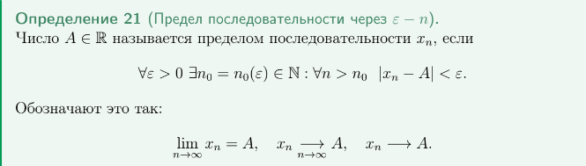

1. **Сходящаяся последовательность**



1. **Бесконечные пределы последовательностей**

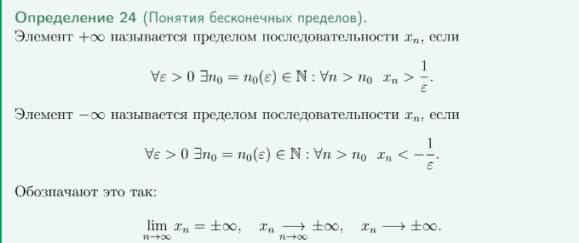

1. **Возрастающая и строго возрастающая последовательности**



1. **Убывающая и строго убывающая последовательности**



1. **Подпоследовательность**

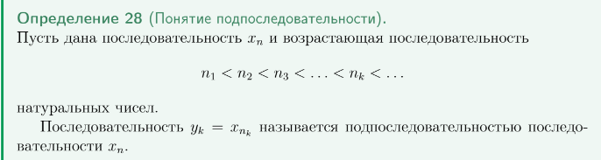

1. **Частичные пределы последовательности**

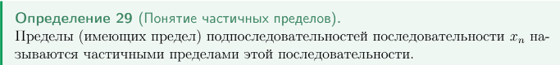

1. **Верхний и нижний пределы последовательности**

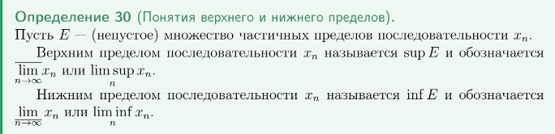

1. **Фундаментальная последовательность**



1. **Предельная точка множества**

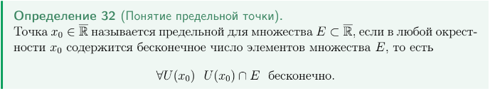

1. **Предел функции по Коши на языке неравенств**

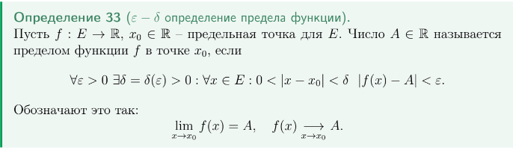

1. **Бесконечные пределы функции в конечной точке (на языке неравенств)**

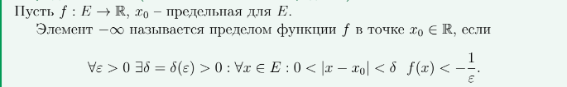

1. **Конечные пределы функции в бесконечных элементах (на языке неравенств)**

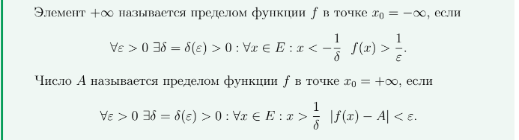

1. **Определение предела по Гейне**

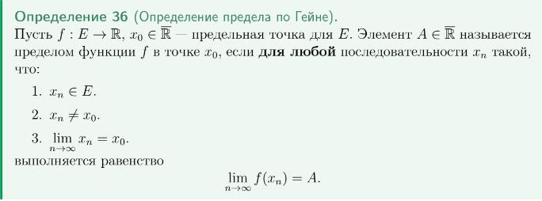

1. **Возрастающая и строго возрастающая функция**

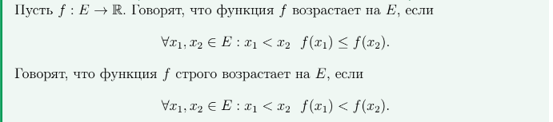

1. **Убывающая и строго убывающая функция**

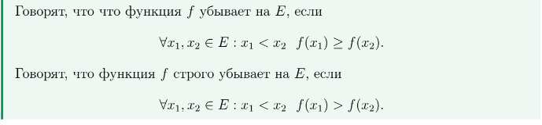

1. **Правосторонний и левосторонний пределы функции в конечной точке**

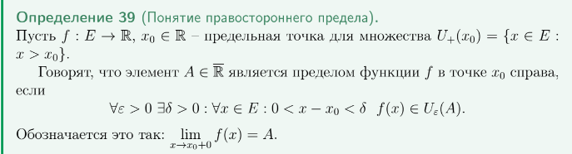 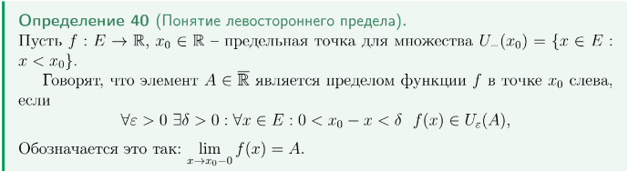

1. **Бесконечно малая и бесконечно большая функции**

 

1. **О-большое от функции**

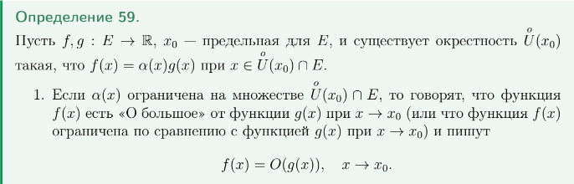

1. **о-малое от функции**

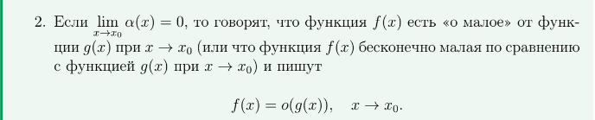

1. **Эквивалентная функция**

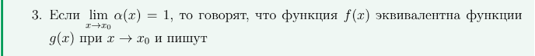 

**Определения**

1. **Принцип математической индукции**



1. **Принцип точной грани**

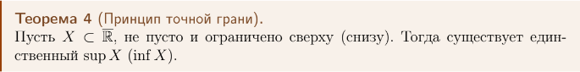

1. **Принцип Архимеда**

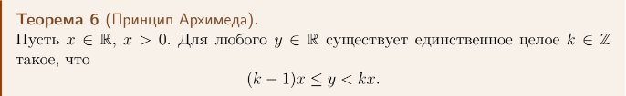

1. **Свойства последовательностей, имеющих конечный предел**

1) При A ∈ R последовательность xn ограничена.

2) В любой окрестности A ∈ R содержатся все элементы последовательности xn, за исключением не более чем конечного числа.

1. 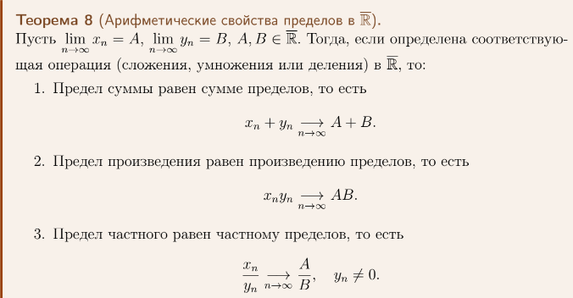**Арифметические свойства пределов последовательностей в расширенном R**
2. **Предельный переход в неравенствах для последовательностей**

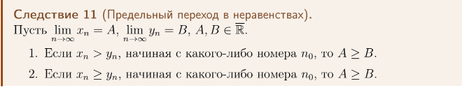

1. **О сжатой переменной для последовательностей**

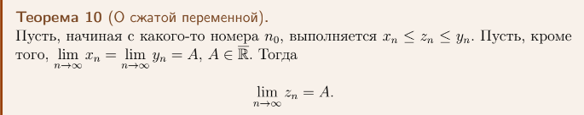

1. **Теорема Вейерштрасса о пределе монотонной последовательности**

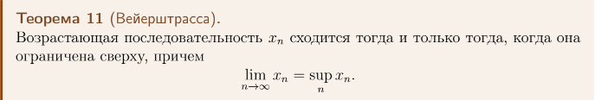 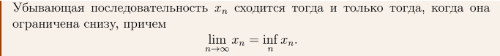

1. **О связи пределов последовательности и её подпоследовательностей**

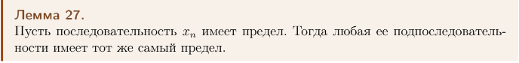

1. **Теорема Больцано-Вейерштрасса**

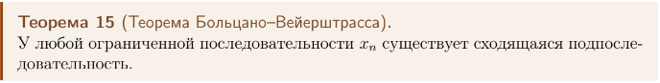

1. **Критерий Коши для последовательностей**

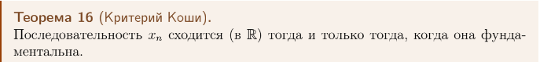

1. **Локальные свойства функций, имеющих предел**

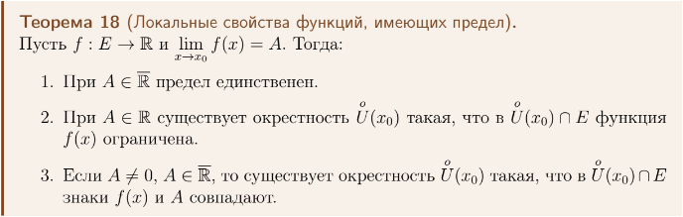

1. **Арифметические свойства пределов функций в расширенном R**

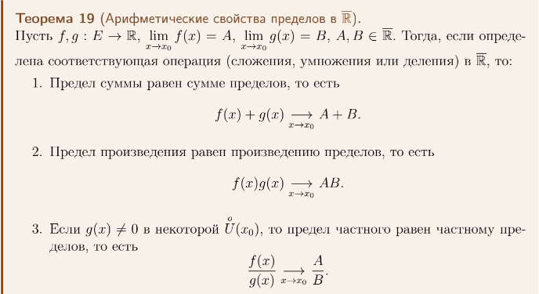

1. **Предельный переход в неравенствах для функций**

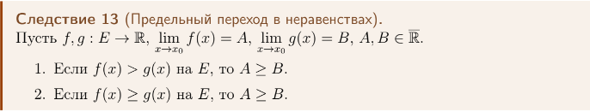

1. **О сжатой переменной для функций**

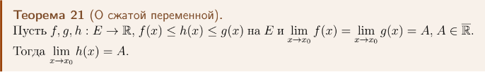

1. **Теорема Вейерштрасса о пределах возрастающей и убывающей функций**

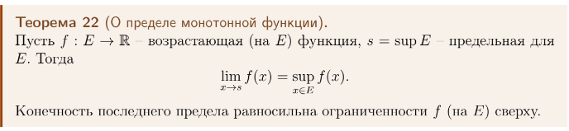

1. **Критерий Коши для функции**

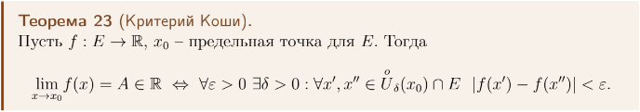

1. **Критерий существования предела через односторонние**

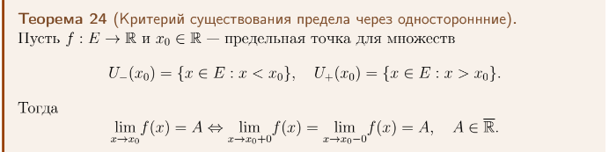

1. **О связи бесконечно большой и бесконечно малой функций**

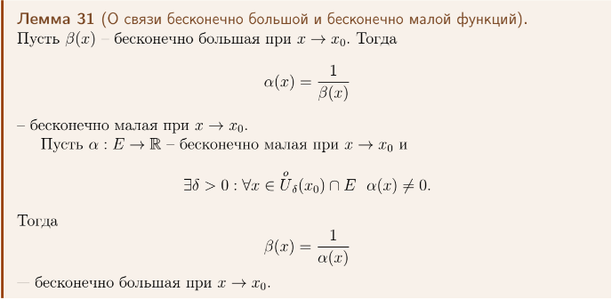

1. **О свойствах бесконечно малых функций**

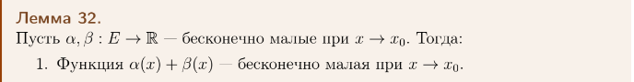 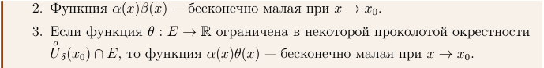

1. **Критерий существования конечного предела в терминах бесконечно малых функций**

